TRABAJO PRÁCTICO Nº 2

EJERCICIO N° 1

Observando la figura 1 y suponiendo que todos los dispositivos se acaban de encender. Represente lo siguiente:

- Como están las tablas ARP de cada uno. Justifique.

- Como es el intercambio de mensajes cuando la PC 1 le hace un ping a la PC2.

- Dibuje como quedaría la tabla ARP de cada una de las PC y del switch. Explique cada caso.

Figura 1
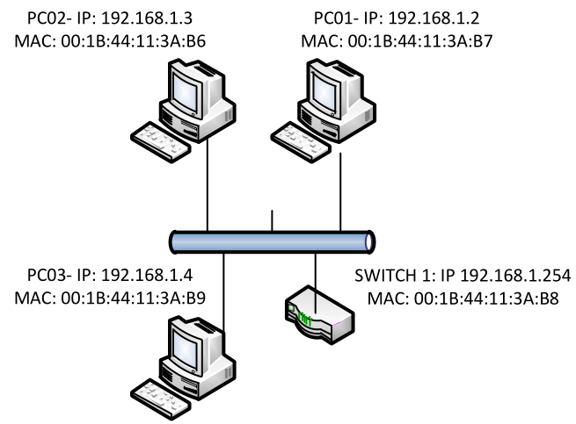
a. Las tablas de ARP de cada host van a estar en blanco hasta que se “vean e interactúen” y para hacerlo, deben conocer sus direcciones IP
b. El PC1 envía un mensaje broadcast, el switch lo recibe y pregunta a las PCs quién es la PC2 (preguntando por el número de MAC address en cuestión) y luego la PC1 se comunica con la PC2
c.
PC1 | PC2
IP:192.168.1.3 | IP:192.168.1.2
MAC: 00:1B:44:11:3A:B6 | MAC: 00:1B:44:11:3ª:B7
Tipo: Dinámico | Tipo: Dinámico
Las PC1 y PC2 se va a “ver” y adquirir las IPs una de la otra para poder establecer comunicación futura. El método dinámico hace alusión al otorgamiento de lugares dentro de sus tablas ARP.
La PC3 no contendrá ninguna dirección en su tabla ARP hasta que no intente comunicarse con algún dispositivo dentro de la red.
EJERCICIO N° 2:
En base a la figura 2 de una red, determine como sería la trama Ethernet y el paquete IP en los siguientes casos:

- Si la PC1, quiere mandarle un mensaje a la PC2.
Ambas están en la misma red, por lo tanto, PC1 va a pedir comunicarse con PC2, el switch va a enviar un broadcast buscando a PC2, PC2 le va a responder (en caso de que se encuentre en la misma red y sea visible) y el paquete le va a llegar a PC1 que va a agregar la IP y MAC de PC2 a su tabla ARP, los mismo hará PC2 cuando establezca la comunicación con PC1

- Si la PC1, quiere mandarle un mensaje a la PC3.
La PC1 envía un mensaje pidiendo conectarse con PC3. El Switch1 realiza un broadcast para saber quién es el dispositivo con la MAC requerida. Los Router 1y 2 establecen redes separadas que no se van a ver sin antes establecer opciones de ruteo. Aún así, los switches hacen broadcast a los dispositivos. Pero no se impacta en las tablas de arp porque no se ven.

- Si la PC1, quiere mandarle un mensaje a la PC4.
La PC1 enviará un mensaje y lo tomará el Switch1 y hará un broadcast. Como la PC4 no está en la misma red, se dirigirá al router1 (si está conectado y configurado) enviará el paquete al switch2 y éste a su vez hará broadcast nuevamente y llegará a la PC3 y al Router2. La PC3 devuelve un paquete avisando que ella no tiene esa IP o MAC, el Router2 reenvía el paquete al Switch3. El Switch3 (al igual que los anteriores) hace un broadcast y el paquete llegaría a la PC4 de forma que ella responderá e iniciará el camino inverso al descripto.

- Justifique cada una de las respuestas.

Figura 2

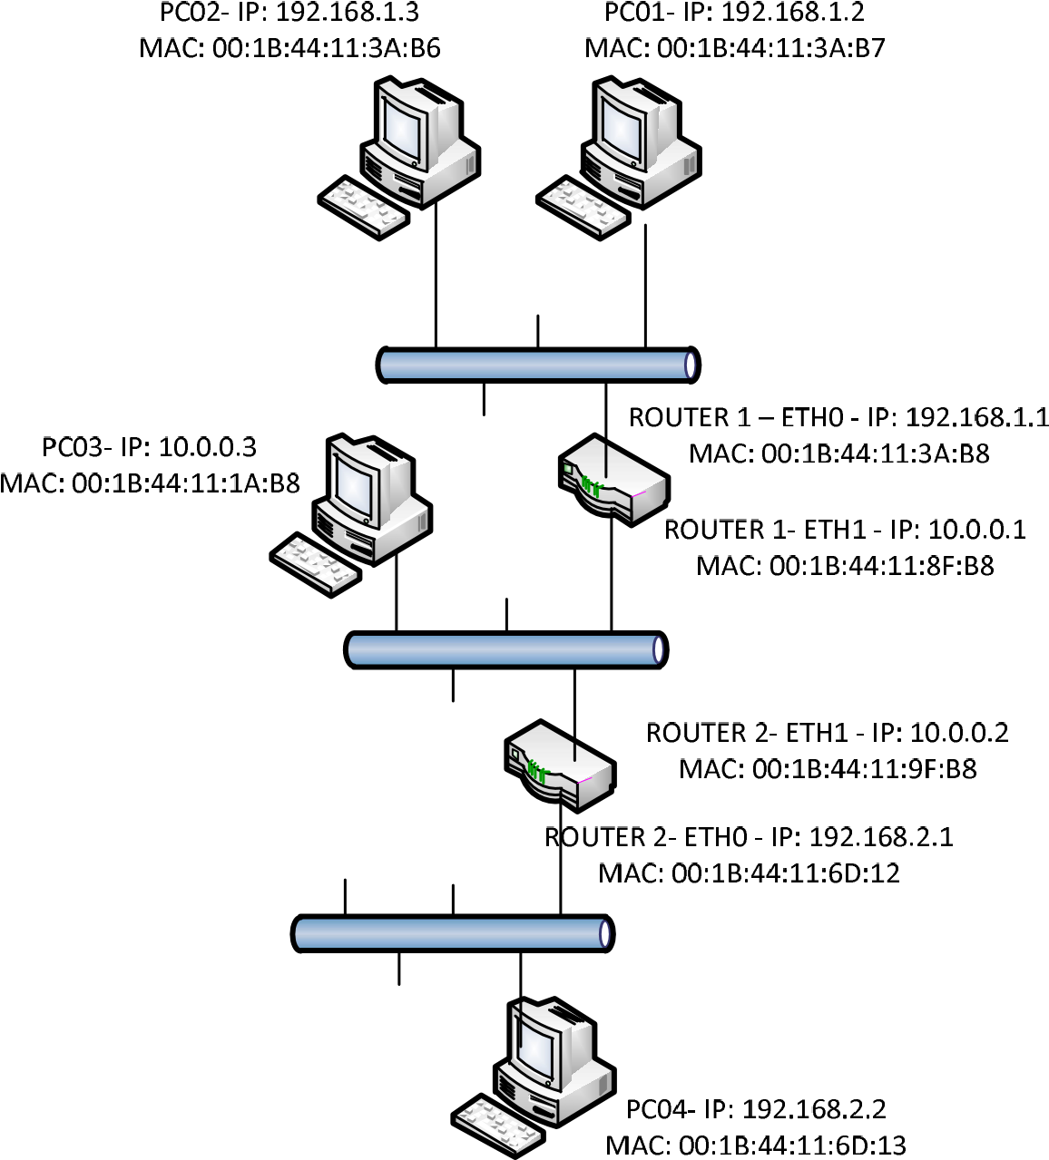

EJERCICIO N° 3

Uso del comando arp:

- Ejecute el comando arp –a. Mostrar resultado y comentar que significa cada campo de la respuesta.
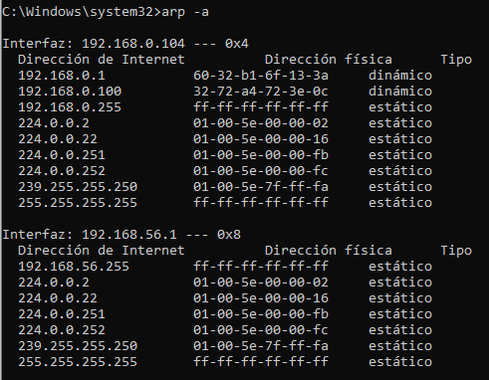
Muestra 3 campos; el primero la dirección de internet que viene siendo la IP de la tabla arp, segundo la MAC o dirección física y por último el tipo que es el tipo de conexión que se asignó al dispositivo(en este caso dinámico).

- Ejecute el comando arp –d *, y luego arp –a. Mostrar resultado y comentar que significa cada campo de la respuesta.
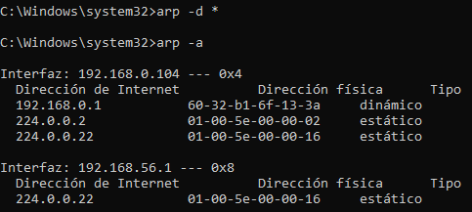
Elimina el host especificado por inet_addr. inet_addr puede
incluir el carácter comodín * (asterisco) para eliminar todos
los host.

EJERCICIO N° 4

Ejecute el comando arp – d*.

Inicie el sniffer Wireshark, coloque el filtro arp, y comience una captura.

Ejecute el comando ping a www.google.com. Pare la captura e indique:

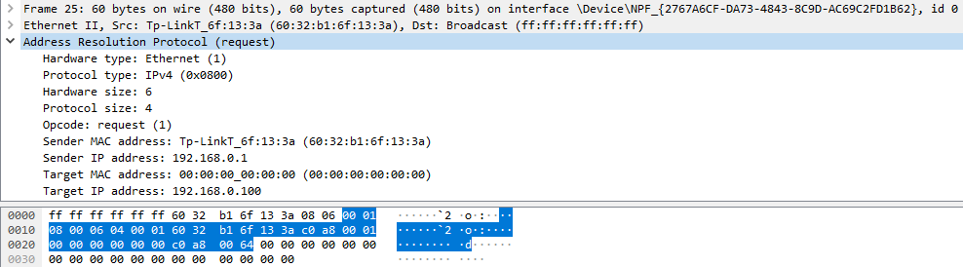
- Represente los campos de los paquetes con el protocolo arp.

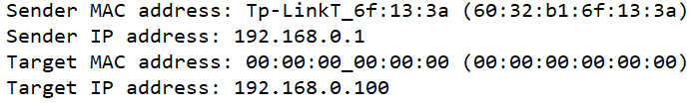
- Indique específicamente los campos de direcciones origen y destino en dichos paquetes y comente.
Sender MAC la sabemos porque es dirección MAC de mi dispositivo, en cambio, target MAC no ya que no sabemos con que está trabajando el dispositivo destino

EJERCICIO N° 5

Utilizando la herramienta Wireshark, realice una captura de las tramas correspondientes a la realización de un intercambio de mensajes DHCP. Resuelva:
No pude resolverlo
- ¿Cuantos servidores DHCP existen en su red?
- ¿Cuál es la IP del servidor DHCP?
- Definir qué mensajes son unicast y cuales son broadcast. ¿Por qué?
- ¿Qué IP ofreció el DHCP?
- ¿Qué IP acepto el cliente?
- Que otros datos puede ver en los mensajes DHCP. Explique.

EJERCICIO N° 6
Tomando como referencia la figura 1, representar en el programa Cisco, la configuración e instalar un servidor DHCP, colocar como Gateway la primera dirección IP utilizable, como servidor DNS la última IP utilizable.
Realice las capturas de tráfico correspondiente para demostrar que el servidor DHCP está funcionando correctamente.
Envíe junto con las respuestas el archivo del programa Cisco, respetando la convención de nombres: “nombreapellidotp4.pkt”.
Figura N° 1
PC1 PC2 PC3
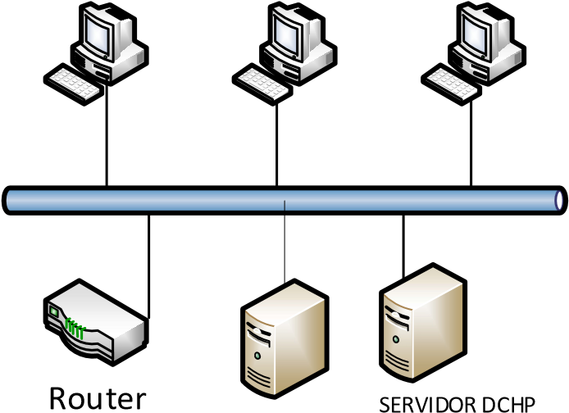
SERVIDOR DNS

